

Istituto Comprensivo Statale “S.G.Bosco”
Scuola dell’Infanzia - Scuola Primaria – Scuola Secondaria di I Grado
85026 PALAZZO SAN GERVASIO (PZ)

Anno Scolastico 20___ / 20___
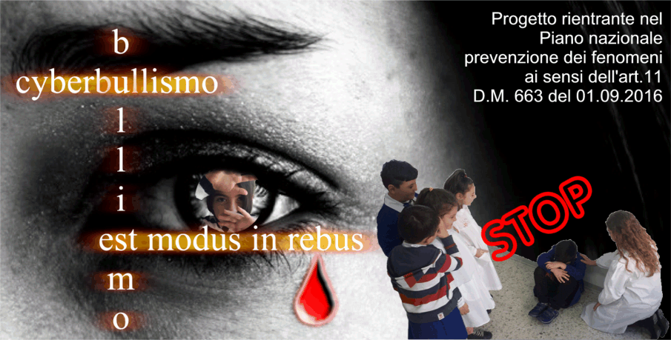

Registro

Scuola ○ dell’Infanzia “__________________________” di ______________________
○ Primaria “__________________________” di ______________________
○ Secondaria “__________________________” di ______________________

Denominazione del progetto

Responsabile del progetto

- Destinatari

Sezione/i ……………………………………………… alunni coinvolti n. ……………..
Classe/i ……………………………………………… alunni coinvolti n. ……………...
Gruppo/i ……………………………………………... alunni coinvolti n. ……………...

- Docenti coinvolti
1. ………………………………………. 2. ……………………………………….
3. ………………………………………. 4. ……………………………………….

Data inizio attività Data fine attività

PRESENZA ALUNNI

 |  | DATA
N. | ALUNNI  (cognome e nome)
1
2
3
4
5
6
7
8
9
10
11
12
13
14
15
16
17
18
19
20
21
22
23
24
25
26
27
28

PRESENZA DOCENTI

Data _______________________________

Attività svolta _____________________________________________________________________
_________________________________________________________________________________
_________________________________________________________________________________
_________________________________________________________________________________ _________________________________________________________________________________

Insegnante | dalle alle tot. ore ore ore |  |  | Firma dell’insegnante
 | Totale ore

Data _______________________________

Attività svolta _____________________________________________________________________
_________________________________________________________________________________
_________________________________________________________________________________
_________________________________________________________________________________ _________________________________________________________________________________

Insegnante | dalle alle tot. ore ore ore |  |  | Firma dell’insegnante
 | Totale ore
Data _______________________________

Attività svolta _____________________________________________________________________
_________________________________________________________________________________
_________________________________________________________________________________
_________________________________________________________________________________ _________________________________________________________________________________

Insegnante | dalle alle tot. ore ore ore |  |  | Firma dell’insegnante
 | Totale ore

Data _______________________________

Attività svolta _____________________________________________________________________
_________________________________________________________________________________
_________________________________________________________________________________
_________________________________________________________________________________ _________________________________________________________________________________

Insegnante | dalle alle tot. ore ore ore |  |  | Firma dell’insegnante
 | Totale ore

Data _______________________________

Attività svolta _____________________________________________________________________
_________________________________________________________________________________
_________________________________________________________________________________
_________________________________________________________________________________ _________________________________________________________________________________

Insegnante | dalle alle tot. ore ore ore |  |  | Firma dell’insegnante
 | Totale ore

RIEPILOGO ORE

Insegnante | Tot. ore | Firma dell’insegnante
Totale complessivo

IL RESPONSABILE DEL PROGETTO

______________________________________

